|  |  |  |  |  |
| --- | --- | --- | --- | --- |
| **ОСЕННИЕ КАНИКУЛЫ**  **С 28.10.2024 по 04.11.2024 год** | | | | |
| **Название мероприятия** | **Дата/время** | **Место проведения** | **Класс** | **Ответственный** |
| **ВОСКРЕСЕНЬЕ 27.10.2024 ГОД** | | | | |
| Экскурсия. Музей Чирикова | 02.11.2024  12.00 | Музей Е.Н.Чирикова (ВШЭ) | 6 Б | Левина Н.Н |
| **ПОНЕДЕЛЬНИК 28.10.2024 ГОД** | | | | |
| Мастер-класс «Сладости для радости» | 28.10.2024  09.00 | МБОУ «Школа № 177».  Каб № 15 | 3 А | Громяк Е.Н. |
| Мастер-класс «Музей живой бумаги» | 28.10.24  11.00 | Музей живой бумаги  пл. Минина и Пожарного д.2/2 | 3 Б | Медведева Н.А. |
| Мастер-класс по изготовлению осенней брошки | 28.10.2024  09.00 | МБОУ «Школа №177»  Каб. 29 | 4Б | Кочурина Е.В. |
| Экскурсия. Пожарная часть №70 ГУ МЧС России | 28.10.24  10.00 | Пожарная часть. ул. Композиторская, 18а | 5А | Абоян А. А. |
| Экскурсия. Пожарная часть №70 ГУ МЧС России | 28.10.24  10.30 | Пожарная часть ул. Композиторская, 18а | 5Б | Андреева К. Е. |
| Кинпутешествие «Огниво» | 28.10.24  10.00 | Кинотеатр «Мир» | 6А | Шабалина М.В. |
| Игры на сплочение «Боулинг» | 28.10.24  12:30 | Боулинг – клуб  ул. (Краснодонцев, 10, Нижний Новгород ) | 6В | Молодова А.О |
| Экскурсия. Пожарная часть №70 ГУ МЧС России | 28.10.24  11.00 | Пожарная часть ул. Композиторская, 18а | 8Б | Васенина С. С. |
| Турнир знатоков «В единстве сила!» | 28.10.2024  11.00 | МБОУ «Школа № 177»  Актовый зал | 5-8 классы | Голыничева Е.М. |
|  |  |  |  |  |
| **ВТОРНИК 29.10.2024 ГОД** | | | | |
| **Название мероприятия** | **Дата/время** | **Место проведения** | **Класс** | **Ответственный** |
| Мастер-класс по приготовлению пиццы | 29.10.24  11;00 | ООО  «Рокет-пицца»  (пр. Ленина 62 а) | 2Б | Аветисова Г.Ю. |
| Мастер-класс «Сладости для радости» | 29.10.24  10.00 | МБОУ «Школа № 177»  каб. № 21 | 3Б | Медведева Н.А |
| Программа «В глубины Вселенной» | 29.10.24  13.00 | Планетарий | 4А | Шуракова О. А. |
| **СРЕДА 30.10.2024 ГОД** | | | | |
| Мастер-класс «Шоколадная фабрика в Ваш класс» | 30.10.2024  10 .00 | МБОУ «Школа № 177»  каб. №11 | 1А | Корешкова А.А. |
| Экскурсия «Кварки», музей занимательных наук | 30.10.24  12:00 | ул. Фильченкова 10 | 2В | Ватагина Л.И |
| Киносеанс «Головоломка» | 30.10.24  11.00 | Кинотеатр «Седьмое небо» | 7А | Атяпшева Н.А. |
| Выезд в кинотеатр на мультфильм «Формула воды» | 30.10.24  13.00 | Кинотеатр «Седьмое небо» | 7В | Коробова В.М. |
| https://fs.edu21.cap.ru/content21/44/ahmat-ralat/94079c11-f53f-423c-9fdf-f58697ea2e8b/shapka-v-blog_md.png | | | | |

|  |  |  |  |  |
| --- | --- | --- | --- | --- |
|  | | | | |
| **ЧЕТВЕРГ 31.10.2024 ГОД** | | | | |
| **Название мероприятия** | **Дата/время** | **Место проведения** | **Класс** | **Ответственный** |
| Спектакль «Как Кощей счастье нашел» | 31.10.24  10.00 | Театр на Счастливой | 2А | Шуракова О. А. |
| Интеллектуальный час «День народного единства» | 31.10.24  10:00:00 | детская библиотека  им. М.М. Пришвина  пр-к Ленина 62 а | 2Б | Аветисова Г.Ю. |
| Музей «Парк чудес Галилео» | 31.10.24  13.00 | Казанское шоссе, 11 | 5В | Киселёва Ю.А. |
| Спектакль «Дубровский» | 31.10.2024  18.30 | ТЮЗ | 7Б | Кучерова С.Ю. |
| Мастер-класс по лепке из воздушного пластилина для обучающихся 1-4 классов | 31.10.24  14:00 | МБОУ «Школа 177"»  14 кабинет | 1-4 классы | Коробова В.М. |
| Посещение выставки НГХМ «Древний Египет. Искусство бессмертия» | 31.10.24  11.00 | Кремль, к.3  (Пуш.карта) | 9А | Маслова Н.В. |
| Турнир знатоков «В единстве сила!» | 31.10.2024  10.00 | МБОУ «Школа № 177»  актовый зал | 5-8 классы | Голыничева Е.М. |
| Киносеанс «Головоломка» | 31.10.2024  12.00 | «Империя грез» | 9В | Носырева ЕР |
| Исторический час «Сила России в единстве народа» | 31.10.2024  10.00 | МБОУ «Школа № 177»  актовый зал | 4-8 классы | Семенова В.С. |
| C:\Users\Пользователь\Desktop\1644927753_71-kartinkin-net-p-ura-kanikuli-kartinki-80.jpg | | | | |

|  |  |  |  |  |
| --- | --- | --- | --- | --- |
| https://gas-kvas.com/uploads/posts/2023-01/1673951694_gas-kvas-com-p-risunok-na-temu-ura-kanikuli-osennie-13.jpg | | | | |
| **Название мероприятия** | **Дата/время** | **Место проведения** | **Класс** | **Ответственный** |
| **ПЯТНИЦА 01.11.2024 ГОД** | | | | |
| Турнир по настольным играм для обучающихся 1-4 классов | 1.11.2024  14:00 | МБОУ «Школа 177»,  14 кабинет | 1-4классы | Коробова В.М. |
| **ВОСКРЕСЕНЬЕ 03.11.2024 ГОД** | | | | |
| Экскурсия. Музей Чирикова | 3.11.2024  11:00 | Музей Е.Н.Чирикова (ВШЭ) | 8 А  11 А | Семёнова В.С  Левина Н.Н. |

|  |  |  |  |  |
| --- | --- | --- | --- | --- |
| **Название мероприятия** | **Дата/время** | **Место проведения** | **Класс** | **Ответственный** |
| **ПОНЕДЕЛЬНИК 28.10.2024** | | | | |
| **СОВЕТ ОБУЧАЮЩИХСЯ «ПРОМЕТЕЙ»** | | | | |
| Турнир знатоков «В единстве сила!»  5-8 классы | 28.10.2024  11.00 | Актовый зал | Совет обучающихся «Прометей»  10 человек | Голыничева Е.М. |
| **ДЕТСКОЕ ОБЪЕДИНЕНИЕ «ЗЕЛЕНЫЙ ШАР»** | | | | |
| Турнир по настольным играм  1-4 классы | 01.11.2024  14.00 | Каб. № 17 | Детское объединение «Зеленый шар»  5 человек | Старшая вожатая Коробова В.М. |
| Исторический час «Сила России в единстве народа»  4-8 классы | 31.10.2024  10.00 | Актовый зал | Детское объединение «Зеленый шар»  5 человек | Педагог-организатор Семенова В.С. |

**АКТИВ ШКОЛЫ**

**План работы спортивного зала в период**

**осенних каникул 2024-2025 учебного года**

|  |  |  |  |
| --- | --- | --- | --- |
| **№ п/п** | **Название мероприятия** | **Дата/время** | **Ответственный** |
| 1 | Веселые старты «Выше. Сильнее. Быстрее» | 28.10.24 в 12.00 | Андреева К.Е. |
| 2 | Комплекс ГТО «Стремление – жизнь!» | 29.10.24 в 10.00 | Андреева К.Е. |
| 3 | Турнир по Волейболу «Самый ловкий». | 30.10.24 в 10.00 | Молодова А.О. |
| **СПОРТИВНЫЕ СЕКЦИИ** | | | |
| 1. | «Пионербол» | **Понедельник 28.10.2024**  С 13.10 до 13.50  **Среда 30.10.2024**  С 13.10 до 13.50 | Андреева К.Е. |
| 2. | «Каратэ» | **Понедельник 28.10.2024**  С 17.00 до 19.00  **Вторник 29.10.24, четверг 30.10.2024**  С 18.00 до 19.00 | Рунов А.А. |
| 3. | «Футбол» | **Вторник 29.10.24**  С 15.30 до 17.00  **Четверг 30.10.2024**  С 16.10 до 17.00 | Сигачев А.В. |



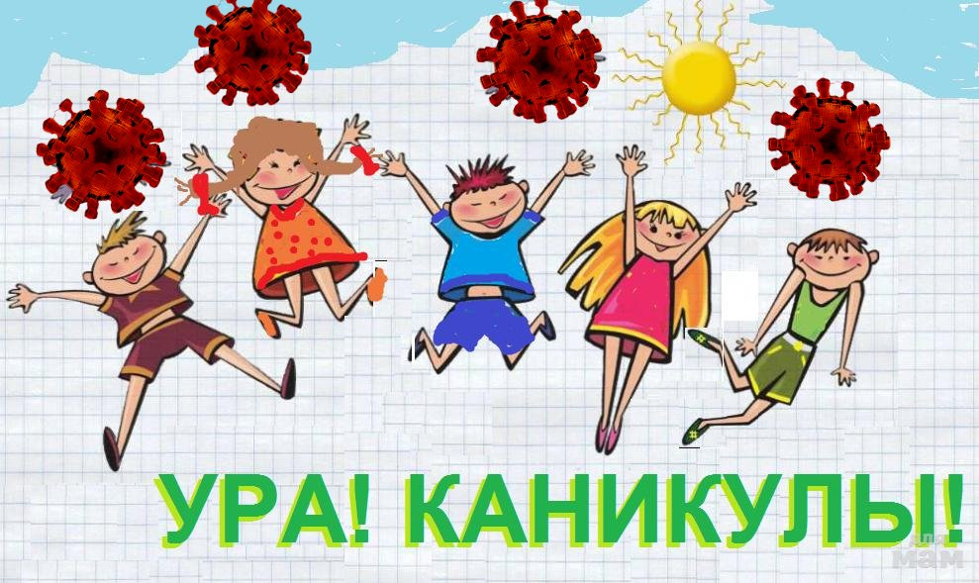

**РАСПИСАНИИ КРУЖКОВ И СЕКЦИЙ ДОПОЛНИТЕЛЬНОГО ОБРАЗОВАНИЯ С 28.10.2024 ПО**

**(Изменения выделены желтым цветом)**

|  |  |  |  |  |  |
| --- | --- | --- | --- | --- | --- |
| № п/п | Наименование  объединений дополнительного образования | ФИО педагога  дополнительного образования | Возраст | Расписание | Место проведения |
| ХУДОЖЕСТВЕННАЯ НАПРАВЛЕННОСТЬ | | | | | |
| 1. | «Вышивка»  http://xn---16-6cd2cabi0aqlw3e.xn--p1ai/wysiwyg/tinymce/uploads/DNDDN.jpg | Носырева Елена Рудольфовна | 11-13 лет | Среда  С 13.00 до 13.40 (1группа) | Кабинет  № 21 |
| 2. | «Фантазия» | Аветисова Галина Юрьевна | 8-10 | Вторник:  C 14.00 до 15.30  Четверг:  C 14.00 до 15.30 | Кабинет  № 12 |
| 3. | «Каллиграфия» | Аветисова Галина Юрьевна | 8-10 | Понедельник:  C 13.10 до 13.50  Пятница:  C 13.10 до 13.50 | Кабинет  № 12 |
| 4. | «Мастерица» | Носырева Елена Рудольфовна | 11-13 | Среда:  С 10.00 до 12.30 | Кабинет  № 21 |
| 5 | «Эстрадный вокал» | Круглова Наталья Генриховна | 7-17 | Понедельник:  13.00-15.00 (1 группа)  15.00-17.00 (2 группа)  Четверг:  15.00-17.00 | Актовый зал, каб. № 15 |
| ТУРИСТСКО-КРАЕВЕДЧЕСКАЯ НАПРАВЛЕННОСТЬ | | | | | |
| 6. | Военно-патриотическое объединение «Факел»  при Музее Боевой Славы | Васенина Светлана Сергеевна | 11-15 лет | Среда:  С 15.30 до 16.10  Четверг:  С 15.30 до 16.10  Суббота:  C 10.00 до 11.20 | Кабинет  № 37, Музей  Боевой Славы |
| ЕСТЕСТВЕННО-НАУЧНАЯ НАПРАВЛЕННОСТЬ | | | | | |
| 7. | «Умники и умницы» | Медведева Наталья Александровна | 8 - 10 лет | Среда:  C 12.10 до 12.50  Четверг:  С 12.10 до 12.50 | Кабинет  № 28 |
| 8. | «Умники и умницы» | Кочурина Екатерина Васильевна | 9-10 лет | Вторник:  C 13.10 до 13.50  Четверг:  С 12.10 до 12.50 | Кабинет  № 29 |
| СОЦИАЛЬНО-ГУМАНИТАРНАЯ НАПРАВЛЕННОСТЬ | | | | | |
| 9. | «Тропинка в профессию» | Маслова Надежда Валерьевна | 15-17 лет | Четверг:  С 14.10 до 15.30 | Библиотека |
| 10. | «Сюжет» | Абоян Астхер Араиковна | 11-15 лет | Четверг:  С 14.30 до 15.10  Суббота:  12.00 до 12.40 | Кабинет  № 41 |
| 11. | «Безопасное колесо» | Ватагина Любовь Ивановна | 8-12 лет | Вторник:  C 13.00 до 13.40  Четверг:  С 12.10 до 12.50 | Кабинет  № 10 |
| ФИЗКУЛЬТУРНО-СПОРТИВНАЯ НАПРАВЛЕННОСТЬ | | | | | |
| 12. | «Пионербол» | Андреева  Ксения Евгеньевна | 8 – 11 лет | Понедельник:  С 13.10 до 13.50  Среда:  С 13.10 до 13.50 | Спортивный зал |
| 13. | «Каратэ» | Рунов Антон Александрович | 7-14 лет | Понедельник:  С 17.00 до 19.00  Вторник, четверг:  С 18.00 до 19.00 | Спортивный зал |
| 14. | «Чирлидинг» | Голыничева Екатерина Михайловна | 7 – 11 лет | Вторник:  С 11.40 до 13.00  Четверг:  С 11.40 до 13.00 | Актовый зал |
| и15. | «Футбол» | Сигачев Александр Владимирович | 9-14 | Вторник:  С 15.30 до 17.00  Четверг:  С 16.10 до 17.00 | Спортивный зал |